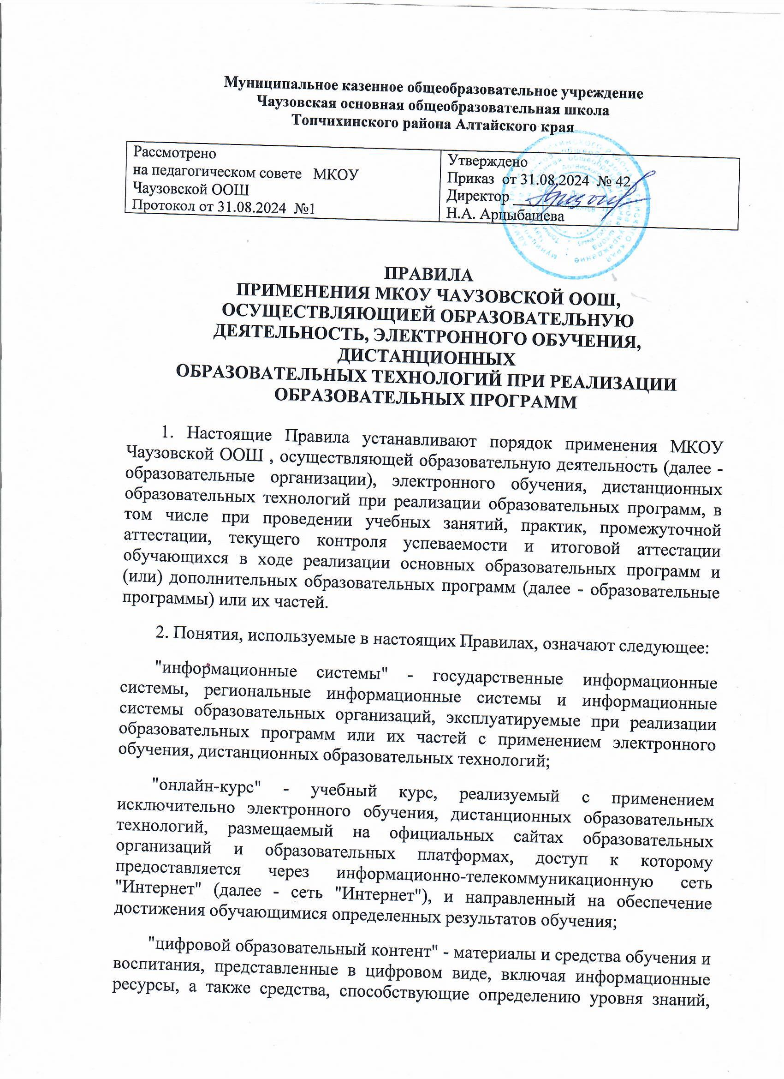

**Муниципальное казенное общеобразовательное учреждение**

**Чаузовская основная общеобразовательная школа**

**Топчихинского района Алтайского края**

|  |  |
| --- | --- |
| Рассмотрено  на педагогическом совете МКОУ Чаузовской ООШ  Протокол от 31.08.2024 №1 | Утверждено  Приказ от 31.08.2024 № 42  Директор _____________  Н.А. Арцыбашева |

ПРАВИЛА

ПРИМЕНЕНИЯ МКОУ ЧАУЗОВСКОЙ ООШ, ОСУЩЕСТВЛЯЮЩИЕЙ ОБРАЗОВАТЕЛЬНУЮ

ДЕЯТЕЛЬНОСТЬ, ЭЛЕКТРОННОГО ОБУЧЕНИЯ, ДИСТАНЦИОННЫХ

ОБРАЗОВАТЕЛЬНЫХ ТЕХНОЛОГИЙ ПРИ РЕАЛИЗАЦИИ

ОБРАЗОВАТЕЛЬНЫХ ПРОГРАММ

1. Настоящие Правила устанавливают порядок применения МКОУ Чаузовской ООШ , осуществляющей образовательную деятельность (далее - образовательные организации), электронного обучения, дистанционных образовательных технологий при реализации образовательных программ, в том числе при проведении учебных занятий, практик, промежуточной аттестации, текущего контроля успеваемости и итоговой аттестации обучающихся в ходе реализации основных образовательных программ и (или) дополнительных образовательных программ (далее - образовательные программы) или их частей.

2. Понятия, используемые в настоящих Правилах, означают следующее:

"информационные системы" - государственные информационные системы, региональные информационные системы и информационные системы образовательных организаций, эксплуатируемые при реализации образовательных программ или их частей с применением электронного обучения, дистанционных образовательных технологий;

"онлайн-курс" - учебный курс, реализуемый с применением исключительно электронного обучения, дистанционных образовательных технологий, размещаемый на официальных сайтах образовательных организаций и образовательных платформах, доступ к которому предоставляется через информационно-телекоммуникационную сеть "Интернет" (далее - сеть "Интернет"), и направленный на обеспечение достижения обучающимися определенных результатов обучения;

"цифровой образовательный контент" - материалы и средства обучения и воспитания, представленные в цифровом виде, включая информационные ресурсы, а также средства, способствующие определению уровня знаний, умений, навыков, компетенции и достижений обучающихся;

"цифровые образовательные сервисы" - цифровые решения, предоставляющие возможность приобретения знаний, умений и навыков, в том числе дистанционно, и обеспечивающие автоматизацию образовательной деятельности;

"цифровое индивидуальное портфолио обучающегося" - структурированный набор данных обучающегося о его персональных достижениях, компетенции, документах об образовании и (или) о квалификации, документах об обучении и документах, подтверждающих освоение онлайн-курса.

3. Реализация образовательных программ или их частей в образовательной организации может осуществляться с применением электронного обучения, дистанционных образовательных технологий, а также с применением исключительно электронного обучения, дистанционных образовательных технологий с учетом требований федеральных государственных образовательных стандартов и федеральных государственных требований, образовательных стандартов и требований, разрабатываемых самостоятельно в соответствии с [частями 10](https://login.consultant.ru/link/?req=doc&base=LAW&n=470336&dst=776) и [11 статьи 11](https://login.consultant.ru/link/?req=doc&base=LAW&n=470336&dst=466) Федерального закона "Об образовании в Российской Федерации", примерных дополнительных профессиональных программ или типовых дополнительных профессиональных программ, примерных программ профессионального обучения или типовых программ профессионального обучения.

4. При применении электронного обучения организуется как отложенное во времени, так и в режиме реального времени взаимодействие обучающегося с педагогическим работником посредством использования баз данных, цифровых образовательных сервисов, информационных технологий, технических средств и информационно-телекоммуникационных сетей, при котором обучающийся самостоятельно выполняет задания в порядке, определенном педагогическим работником в том числе для осуществления контроля усвоения материала, в целях освоения обучающимся учебных предметов, курсов и дисциплин (модулей), предусмотренных образовательной программой.

При применении дистанционных образовательных технологий образовательные программы реализуются в основном с применением информационных и телекоммуникационных технологий при опосредованном (на расстоянии) или частично опосредованном взаимодействии обучающегося и педагогического работника.

5. В целях реализации образовательной программы в течение всего периода обучения для участников образовательных отношений должны быть созданы условия получения доступа к электронной информационно-образовательной среде образовательной организации, обеспечивающей независимо от места нахождения обучающихся:

а) доступ к учебным планам, рабочим программам учебных предметов, курсов, дисциплин (модулей) и практик, к изданиям электронных библиотечных систем и электронным образовательным ресурсам, содержащим электронные учебно-методические материалы, указанным в рабочих программах, в том числе к онлайн-курсам;

б) доступ к государственным информационным системам, предусматривающим обработку персональных данных обучающихся, создаваемым, модернизируемым и эксплуатируемым для реализации основных общеобразовательных программ с применением электронного обучения, дистанционных образовательных технологий;

в) фиксацию хода образовательного процесса, результатов промежуточной аттестации, текущего контроля успеваемости и итоговой аттестации;

г) возможность проведения всех видов занятий, оценки результатов обучения по образовательным программам, реализация которых предусмотрена с применением электронного обучения, дистанционных образовательных технологий;

д) формирование цифрового индивидуального электронного портфолио обучающегося, в том числе сохранение работ обучающегося, рецензий и оценок в отношении этих работ;

е) взаимодействие между участниками образовательных отношений, в том числе отложенное во времени и опосредованное (на расстоянии) в режиме реального времени посредством использования информационно-телекоммуникационных сетей.

8. При реализации образовательных программ или их частей с использованием электронного обучения, дистанционных образовательных технологий образовательная организация определяет:

а) основные средства обучения и цифровой образовательный контент, виды используемых дистанционных образовательных технологий при реализации образовательных программ или их частей;

б) способы применения электронного обучения, дистанционных образовательных технологий при реализации образовательных программ, указанные в пункте 4 настоящих Правил, необходимость и (или) ограничения по применению цифровых образовательных сервисов и цифрового образовательного контента в обучении, которые учитываются при разработке образовательных программ;

в) образовательные программы, реализуемые с применением исключительно электронного обучения, дистанционных образовательных технологий в соответствии с требованиями [части 3 статьи 16](https://login.consultant.ru/link/?req=doc&base=LAW&n=470336&dst=712) Федерального закона "Об образовании в Российской Федерации".

9. Для реализации образовательных программ начального общего, основного общего образования с применением электронного обучения, дистанционных образовательных технологий образовательная организация должна использовать государственные информационные системы, создаваемые, модернизируемые и эксплуатируемые для реализации указанных образовательных программ.

10. Образовательные организации при принятии решения о реализации образовательных программ с применением электронного обучения, дистанционных образовательных технологий в следующем учебном году (за исключением дополнительных профессиональных программ и основных программ профессионального обучения) доводят до сведения участников образовательных отношений эту информацию не позднее 1 мая текущего учебного года путем ее размещения в открытом доступе на официальном сайте образовательной организации в сети "Интернет".

Образовательные организации в срок, установленный [частью 3 статьи 29](https://login.consultant.ru/link/?req=doc&base=LAW&n=470336&dst=862) Федерального закона "Об образовании в Российской Федерации", обеспечивают открытость и доступность информации о реализации образовательных программ с применением исключительно электронного обучения, дистанционных образовательных технологий путем размещения указанной информации на официальном сайте образовательной организации в сети "Интернет".

11. При наличии заявления обучающегося, достигшего возраста 18 лет, родителя (законного представителя) обучающегося об отказе в применении электронного обучения, дистанционных образовательных технологий при реализации образовательных программ по программам начального общего, основного общего образования, за исключением случаев, когда реализация таких образовательных программ предусмотрена с применением электронного обучения, дистанционных образовательных технологий, образовательная организация обязана осуществлять обучение по таким образовательным программам такого обучающего без применения электронного обучения, дистанционных образовательных технологий. Порядок обучения такого обучающегося определяется локальными нормативными актами образовательной организации.

Решение о реализации образовательных программ и проведении промежуточной аттестации, текущего контроля успеваемости и итоговой аттестации по программам начального общего, основного общего образования с применением электронного обучения, дистанционных образовательных технологий принимается образовательной организацией совместно со всеми участниками образовательных отношений путем издания локального нормативного акта образовательной организации в установленном ею порядке.

12. При реализации образовательных программ или их частей с применением электронного обучения, дистанционных образовательных технологий образовательные организации:

а) обеспечивают соответствующий применяемым технологиям уровень подготовки педагогических, научных, учебно-вспомогательных, административно-хозяйственных работников образовательной организации;

б) обеспечивают обучающемуся доступ к средствам обучения, в том числе к программному обеспечению для реализации дистанционных образовательных технологий в объеме, предусмотренном образовательной программой, необходимом для освоения соответствующей образовательной программы или ее части;

в) определяют порядок оказания учебно-методической помощи обучающимся, в том числе в форме индивидуальных консультаций, оказываемых дистанционно с использованием информационных и телекоммуникационных технологий;

г) самостоятельно и (или) совместно с операторами используемых информационных систем определяют порядок оказания технической помощи обучающимся и педагогическим работникам;

д) определяют соотношение объема занятий, проводимых в форме контактной работы обучающихся с педагогическими работниками образовательной организации и (или) лицами, привлекаемыми образовательной организацией, и объема занятий, проводимых на иных условиях, а также с применением электронного обучения, дистанционных образовательных технологий;

е) определяют порядок фиксации хода образовательного процесса, промежуточной аттестации, текущего контроля успеваемости и итоговой аттестации путем издания локального нормативного акта образовательной организации;

ж) обеспечивают реализацию образовательных программ обучающихся с ограниченными возможностями здоровья с учетом особенностей их психофизического развития и в соответствии с их особыми образовательными потребностями;

з) обеспечивают соблюдение установленных государственными санитарно-эпидемиологическими правилами и гигиеническими нормативами (санитарными правилами) санитарно-эпидемиологических требований, за исключением случаев, когда реализация образовательных программ предусмотрена с применением исключительно электронного обучения, дистанционных образовательных технологий.

и) установливает возможные сценарии взаимодействия педагогов и

обучающихся:

-в режиме отсутствия условий для онлайн общения:

учитель готовит пакет материалов и подробные инструкции на

определенный временной отрезок обучения (на 1-2 дня),

в том числе выполнение заданий по учебнику, письменное

выполнение заданий в тетради к фиксированной дате и передаёт обучающимся через SMS, через электронную почту, в режиме чата, с использование видеоконференций;

- детские работы могут быть получены учителем для проверки любыми

согласованными способами;

-проверка учителем, выполненных детьми заданий, проводится в тот же день, когда получены работы, оценки заносятся в электронный журнал.

13. Для использования единой системы идентификации и аутентификации и единой биометрической системы в целях аутентификации обучающегося (законного представителя) в информационной системе образовательная организация обеспечивает присоединение информационной системы образовательной организации к инфраструктуре, обеспечивающей информационно-технологическое взаимодействие информационных систем, используемых для предоставления государственных и муниципальных услуг и исполнения государственных и муниципальных функций в электронной форме, в соответствии с [постановлением](https://login.consultant.ru/link/?req=doc&base=LAW&n=429426) Правительства Российской Федерации от 22 декабря 2012 г. N 1382 "О присоединении информационных систем организаций к инфраструктуре, обеспечивающей информационно-технологическое взаимодействие информационных систем, используемых для предоставления государственных и муниципальных услуг и исполнения государственных и муниципальных функций в электронной форме".

14. Обработка биометрических персональных данных обучающегося с использованием единой биометрической системы допускается с согласия обучающегося или с согласия родителя (законного представителя) в соответствии с Федеральным [законом](https://login.consultant.ru/link/?req=doc&base=LAW&n=436110) "Об осуществлении идентификации и (или) аутентификации физических лиц с использованием биометрических персональных данных, о внесении изменений в отдельные законодательные акты Российской Федерации и признании утратившими силу отдельных положений законодательных актов Российской Федерации" в случае, если обучающийся не достиг совершеннолетия, при соблюдении следующих условий:

а) завершение обучающимся прохождения процедуры регистрации в единой системе идентификации и аутентификации;

б) размещение биометрических персональных данных обучающегося в единой биометрической системе.

15. Образовательные организации для проведения промежуточной аттестации, текущего контроля успеваемости и итоговой аттестации с применением электронного обучения, дистанционных образовательных технологий в порядке проведения промежуточной аттестации, текущего контроля успеваемости и итоговой аттестации определяют:

а) способ идентификации и (или) аутентификации обучающихся;

б) порядок использования сервиса контроля условий проведения промежуточной аттестации, текущего контроля успеваемости и итоговой аттестации в целях фиксации нарушений (далее - сервис прокторинга);

в) порядок действий обучающихся и лица (лиц), проводящего промежуточную аттестацию, текущий контроль успеваемости и итоговую аттестацию, при возникновении технических проблем, препятствующих проведению промежуточной аттестации и текущего контроля успеваемости с применением дистанционных образовательных технологий;

г) порядок, сроки и способы информирования обучающихся о порядке проведения промежуточной аттестации, текущего контроля успеваемости и итоговой аттестации, а также о способе ознакомления с их результатами.

16. Порядок применения образовательными организациями сервиса прокторинга, а также сервисов взаимодействия преподавателей с обучающимися и законными представителями посредством видео-конференц-связи, быстрого обмена текстовыми сообщениями, фото-, аудио- и видеоинформацией, файлами и перечень лиц, ответственных за поддержку применяемых технологий, определяются локальными нормативными актами образовательных организаций и размещаются в открытом доступе на официальном сайте образовательной организации в сети "Интернет".

17. Системы управления обучением, программное обеспечение, используемое в составе дистанционных образовательных технологий, а также для реализации образовательных программ, идентификации обучающегося в составе сервисов прокторинга, видео-конференц-связи, быстрого обмена текстовыми сообщениями, фото-, аудио- и видеоинформацией, файлами должны создаваться и использоваться в соответствии с законодательством Российской Федерации и (или) должны включаться в единый реестр российских программ для электронных вычислительных машин и баз данных в соответствии с [постановлением](https://login.consultant.ru/link/?req=doc&base=LAW&n=463509) Правительства Российской Федерации от 16 ноября 2015 г. N 1236 "Об установлении запрета на допуск программного обеспечения, происходящего из иностранных государств, для целей осуществления закупок для обеспечения государственных и муниципальных нужд", за исключением программного обеспечения и систем, указанных в пункте 16 настоящих Правил.

18. При реализации образовательных программ или их частей с применением электронного обучения, дистанционных образовательных технологий образовательные организации ведут учет и осуществляют хранение результатов образовательного процесса и внутренний документооборот на бумажном носителе и (или) в электронной форме в соответствии с требованиями [Закона](https://login.consultant.ru/link/?req=doc&base=LAW&n=482696) Российской Федерации "О государственной тайне" и Федерального [закона](https://login.consultant.ru/link/?req=doc&base=LAW&n=465535) "Об архивном деле в Российской Федерации", а также обеспечивают обработку персональных данных обучающихся и иных участников образовательных отношений в соответствии с требованиями Федерального [закона](https://login.consultant.ru/link/?req=doc&base=LAW&n=482686) "О персональных данных".